Кибербезопасность и рынок компьютерных жестких дисков
Анонс
Компьютерные жесткие диски (HDD) - технологиях ранения информации, получившая широкое распространение в конце прошлого и начале этого века. Но, в последние несколько лет HDD активно вытеснялись с рынка твердотельными дисками, обеспечивающими лучшую скорость доступа к информации. Но, в связи с ростом киберугроз рынок HDD получил новый импульс развития. Объем мирового рынка на 2023 год составляет $40,9 млрд, а среднегодовой темп роста - 12%.
Основной текст.
Компьютерные жесткие диски (HDD) ранее были одним из основных устройств для хранения информации. Их преимущество - удачное сочетание большого объема хранимых данных, высокой скорости доступа к информации и достаточной надежности. Но, по мере развития технологий, рынок HDD начал сжиматься: новые твердотельные диски имеют сравнимый объем хранения данных, большую скорость доступа, потребляют меньше энергии и совершенно бесшумны. Устройства на магнитной ленте обеспечивают значительно больший объем хранимых данных и большую надежность. Кроме того, развитие облачных вычислений и высокоскоростных сетей передачи данных привело к переносу большого объема информации в облачные хранилища.
Но, сейчас эта ситуация начинает меняться и эксперты ожидают что жесткие диски снова начнут пользоваться спросом в качестве недорогих независимых хранилищ информации для малого и среднего бизнеса а также для индивидуального использования. Можно выделить две основные группы факторов, способствующих росту рынка HDD:
Значительный риск киберугроз: кратное увеличение числа кибератак, появление вирусов-шифровальщиков, угроза получения несанкционированного доступа к чувствительной информации заставляет компании и физических лиц искать новые способы защиты информации. Информация хранимая на жестком диске, который физически не подключен к сети абсолютно неуязвима для взлома. При этом HDD - недорогое и удобное решение, в отличие от массивных ленточных накопителей.
Глобальная турбулентность снижает доверие малого и среднего бизнеса к облачным хранилищам информации. Жесткие диски становятся удобной и практичной альтернативой.
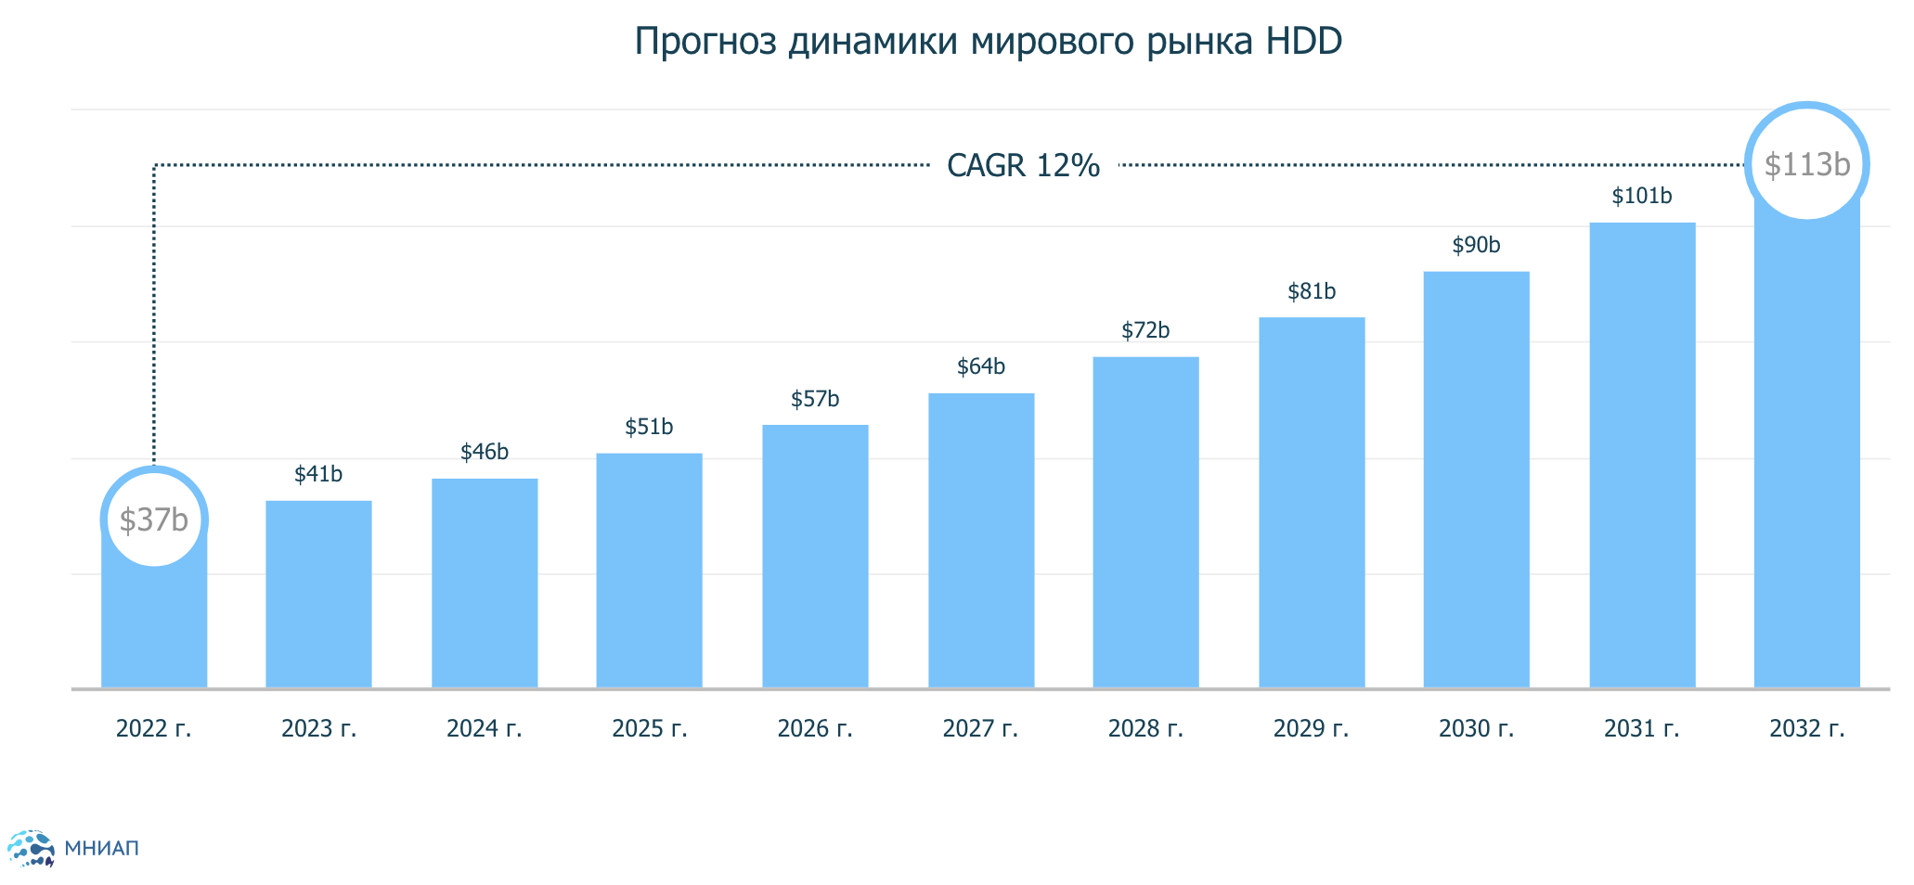
Как следствие, эксперты ожидают, что мировой рынок жестких дисков будет расти в среднем на 12% в год в течение следующего десятилетия. Прогнозируемый объем рынка на 2023 год составляет $40.8 млрд.
Развитие блокчейн технологий может стать дополнительным фактором, увеличивающим спрос на жесткие диски: например популярная криптовалюта Chia для майнинга требует большого объема места для хранения данных, а не высокой производительности вычислений. Это, в частности, привело в апреле 2021 года к существенной нехватке жестких и твердотельных дисков большого объема на рынке Китая.
Важно, что технологии компьютерных жестких дисков в последние годы оставались недоинвестированными - приоритет отдавался считавшимся более перспективным твердотельным дискам. Это, в сочетании с динамичным ростом спроса, открывает возможности для выхода на рынок новых игроков.
Комментарий Елены Скрынник
Развитие национального производства перспективных носителей информации, таких как жесткие диски может стать важной составляющей обеспечения устойчивого технологического суверенитета. Важно, что наша страна, используя высокие компетенции в IT отрасли может эффективно использовать преимущества, создаваемые национальным производством жестких дисков: продвигать высокотехнологичную и безопасную продукцию на рынки дружественных стран, развивать зависимые от объема хранения данных блокчейн-технологии.

